**AUSTRÁLIA**

(terra australis – južná zem)

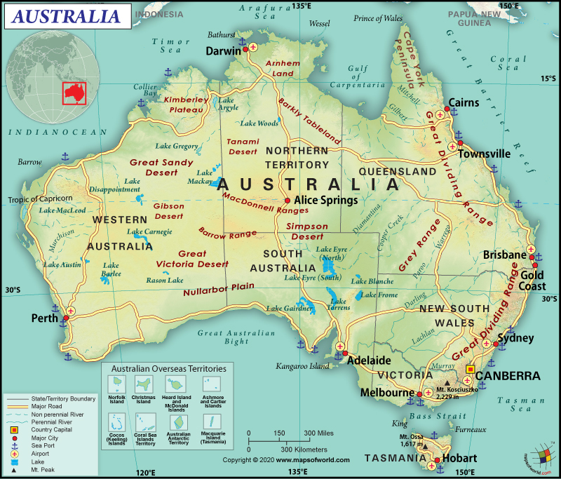

* **najmenší svetadiel** s rozlohou **7,7 mil. km²,** ležiaci medzi **Tichým a Indickým oceánom**
* **najmenej hornatý svetadiel, najsuchší svetadiel** (trvalo obývaný), **1/3 tvoria púšte**
* **horizontálna členitosť:** polostrovy -**Yorský**, Arnhemská zem, zálivy - **Veľký austrálsky**, **Karpentársky**,

ostrovy - **Tasmánia**, Veľký piesočný (Fraserov), Vianočný

* **povrch** Austrália tvoria 3 základné horopisné jednotky:  
  **Západoaustrálska plošina** – priemerná nadmorská výška 300 m, tvoria ju rozsiahle ploché tabule a vyvýšené časti – Mac Donnellove, **Ayersova skala** (Uluru) – **najväčší skalný monolit** na svete), **púšte** – Veľká Viktóriina, Veľká piesočná, Gibsonova**, nížina** - Nullarborská  
  **Stredoaustrálska panva** – priemerná nadmorská výška do 100 m plochá s rozsiahlymi artézskymi panvami so zásobami podzemnej vody   
  **Veľké predelové pohorie** (Austrálske Kordillery) – priemerná nadmorská výška 900-1000 m, v južnej časti vrcholiace najvyšším pohorím - **Austrálske Alpy (Mt. Kosciuszko 2230** m n. m.)
* 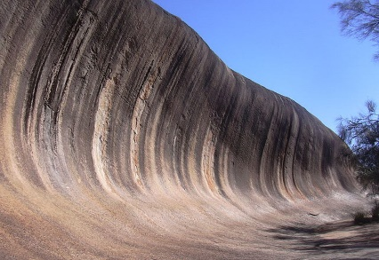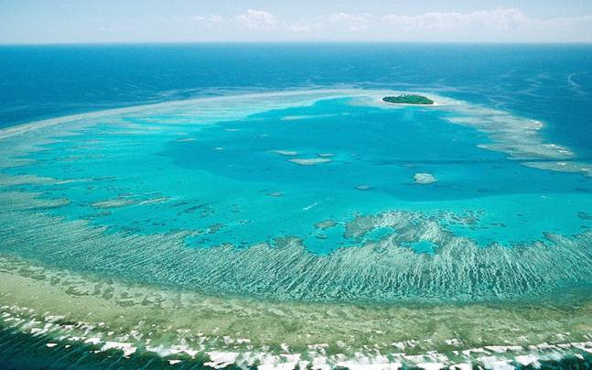severovýchodné pobrežie **– Veľká koralová bariéra**

**Podnebie:**

* severná časť – **vlhké tropické pásmo**, s najvyšším úhrnom zrážok, **tropické suché pásmo** v oblasti obratníka Kozorožca, najnižší úhrn zrážok, južná časť **subtropické pásmo**, oblasť Tasmánie - **mierne pásmo**,
* východné vetry prinášajú od oceána zrážky, ktoré sa však nedostanú do vnútrozemia – **Veľké predelové** pohorie tvorí bariéru, náveterné strany sú vlhké a západné časti sú v  **zrážkovom tieni**

**Vodstvo:**

* **slabo rozvinutá riečna sieť**, veľká časť územia **je bezodtoková**, **creek** – vyschnuté koryto občasnej rieky vo vnútrozemí vnútrozemie, bohaté na zásoby **artézskej podzemnej vody**
* najvýznamnejšie rieky: **Murray** s prítokom  **Darling**),
* 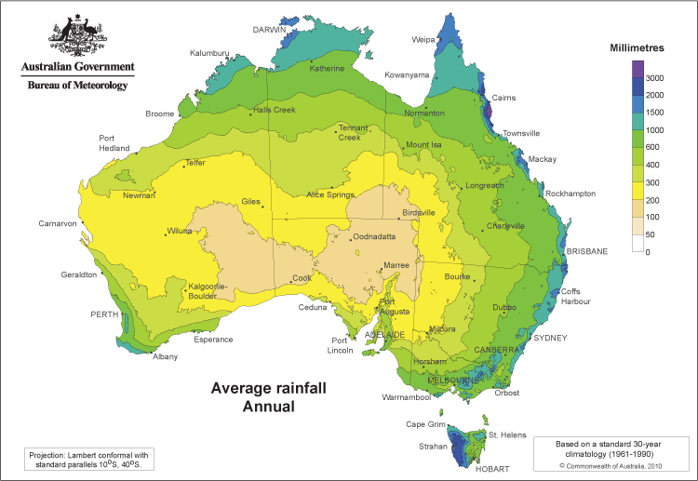najväčšie jazero - **Eyrovo,** slané, najnižšie položené miesto v Austrálii (-16 m)

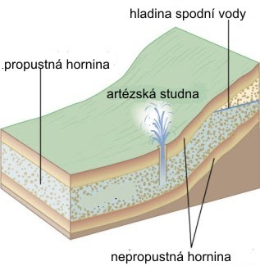

**Fauna a flóra:**

* + **fauna:** typická výskytom **endemitov (**izolovaný vývoj kontinentu, pomerne neskoro osídlený): koala, vtákopysk, ježura, kengura, vombat, emu hnedý, tasmánsky čert, **importované živočíchy**: pes dingo, králik, ťava
  + **Veľká útesová bariéra** – najväčší koralový útes na svete
  + **flóra:** **eukalyptus** (najrozšírenejšia drevina), **tropické dažďové lesy**, **mangrovy, scrub**
  + 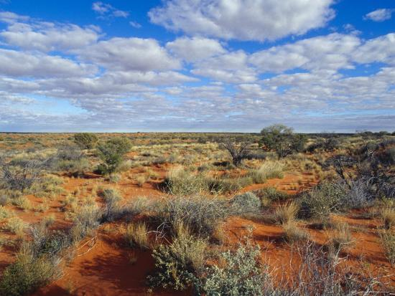**Wolémia vznešená** - relikt a endemit

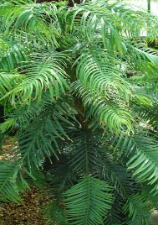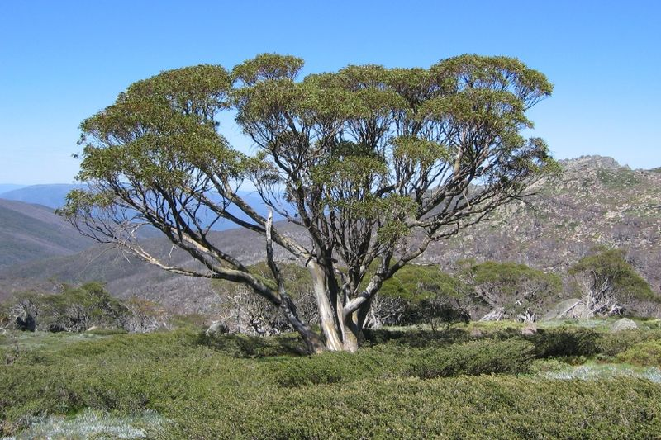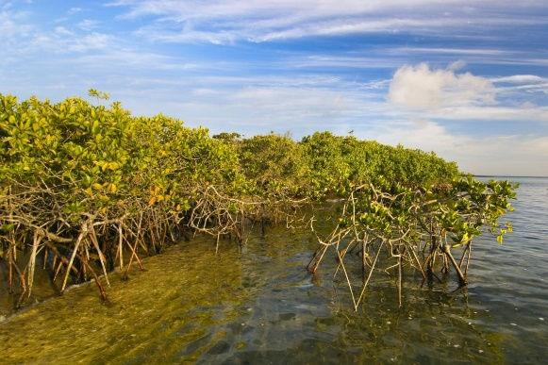 mangrovy eukalyptus scrub

Wolémia vznešená

**Obyvateľstvo a sídla**

* + objavné **plavby: A. Tasman, J. Cook, kolonizácia** v 18. storočí**,** britská **trestaneckú kolónia**
  + **aborigéni (**austrálski černosi**) –** tvoria **1%** populácie, **prisťahovalci: Briti**, Nemci, Číňania
  + veľmi **nízka hustota zaľudnenia,** najväčšia koncentrácia obyvateľstva: **JV Austrália**
  + počet obyvateľov**: 26** mil.**,** náboženstvo**: kresťanstvo,** urbanizácia**: 89%**
  + najľudnatejšie mestá: **Sydney** (5,3 mil.), **Melbourne** (5 mil.), **Brisbane** (2,5 mil.)  
      
    **Austrálsky zväz** (oficiálny názov) - tvorí ho **6** štátov a dve teritória, súčasť **Commonwealthu**,

 hlavou štátu je britský kráľ **Karol III**. z dynastie Windsor, **Canberra –** hlavné mesto

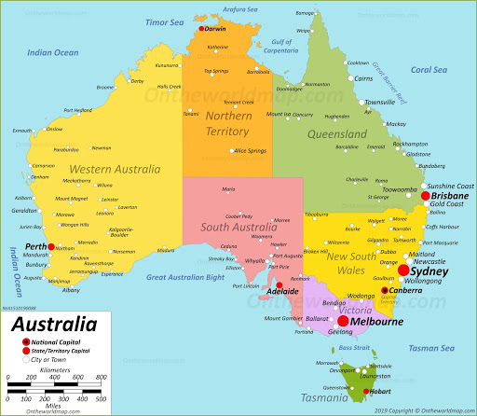

**Zväzové štáty a teritória**

* Severné teritórium – Darwin
* Teritórium hlavného mesta – Canberra
* Západná Austrália – Perth
* Južná Austrália – Adelaide
* Queensland – Brisbane
* Nový Južný Wales – Sydney
* Viktória – Melbourne
* 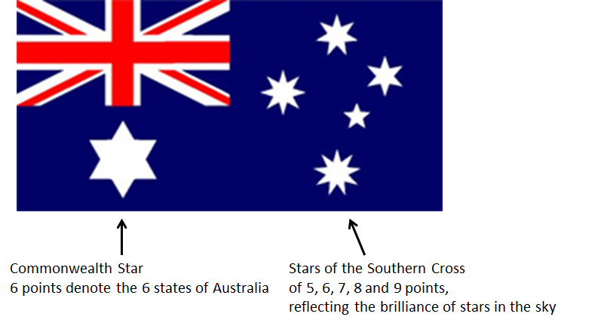Tasmánia – Hobart

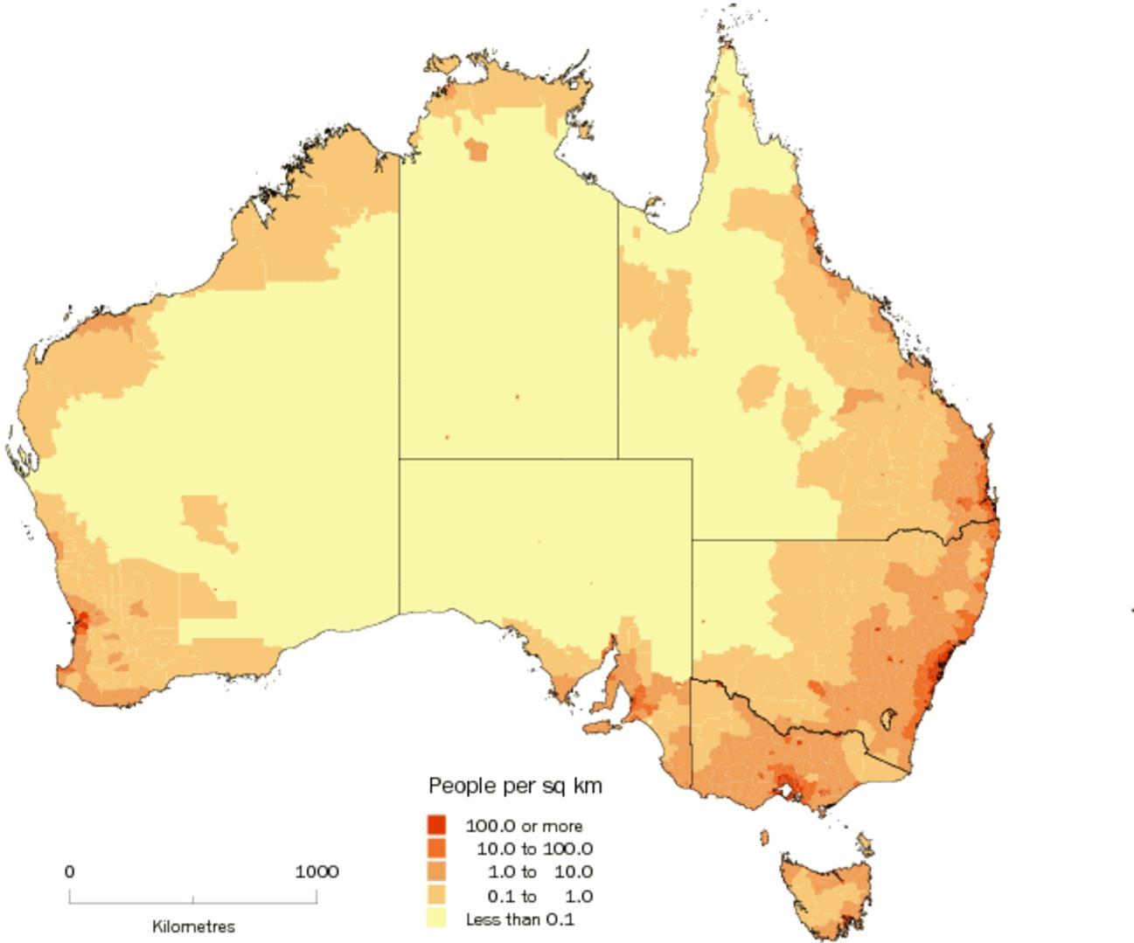

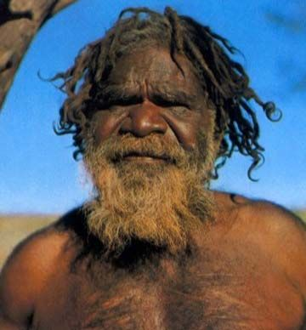

**Hospodárstvo**

* patrí k hospodársky **najvyspelejším** štátom sveta
* **obrovské zásoby nerastných surovín**: železná ruda, bauxit, urán, zinok, meď, uhlie, zlato, opál,
* **priemysel: základ hospodárstva,** hospodársky najvyspelejšie štáty**: Nový Južný Wales, Viktória,** energetický: **tepelné elektrárne**, hutnícky, **strojársky** (dopravné prostriedky, poľnohospodárske stroje), chemický, elektrotechnický, textilný, potravinársky
* **poľnohospodárstvo:** prevláda **farmársky typ** s vysokým stupňom mechanizácie, **živočíšna výroba:** chov **oviec** (počtom oviec a produkciou vlny patrí medzi svetových producentov), chov hovädzieho dobytka, hydiny, rybolov, **rastlinná výroba: pšenica, jačmeň** (patrí medzi svetových producentov), bavlník, cukrová trstina, tabak, vinič, jablká

**Doprava**

* rozvinuté všetky druhy dopravy s výnimkou riečnej, cestná - kvalitná diaľničná sieť, cestné vlaky, transkontinentálne železnice
* 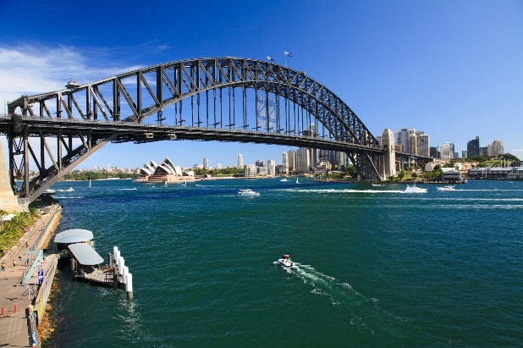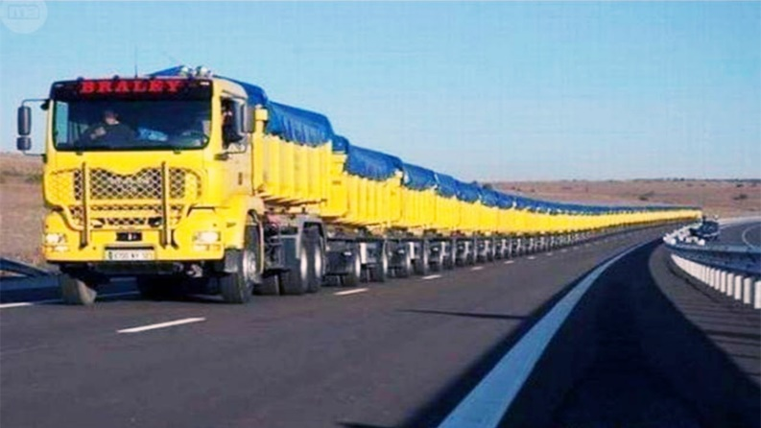**námorné prístavy**: Sydney, Melbourne, Perth, **letiská**: Sydney, Melbourne  
   Harbour bridge

**Cestovný ruch**

* pamiatky UNESCO: **opera v Sydney, Veľká koralová bariéra, Národný park Uluru**, Kakadu,
* 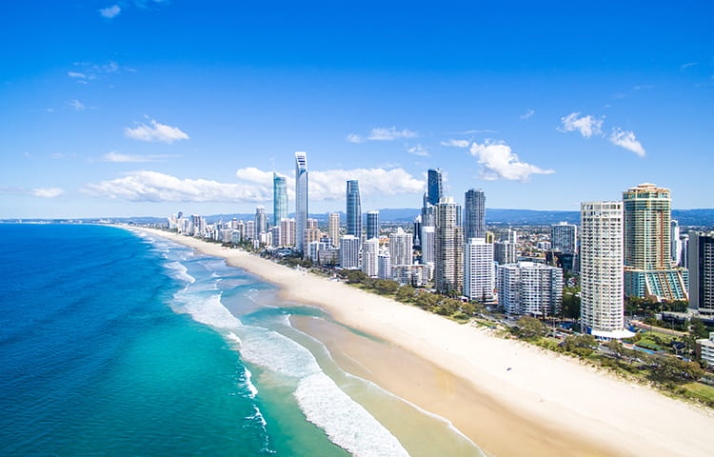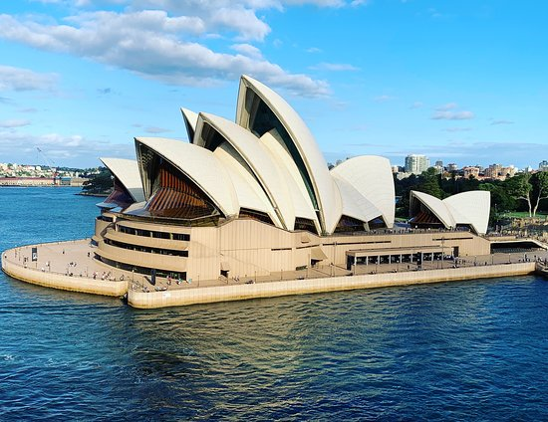prímorský cestovný ruch: **Gold Coast**, športový: Australian open v Melbourne

**Opera v Sydney Gold Coast**